

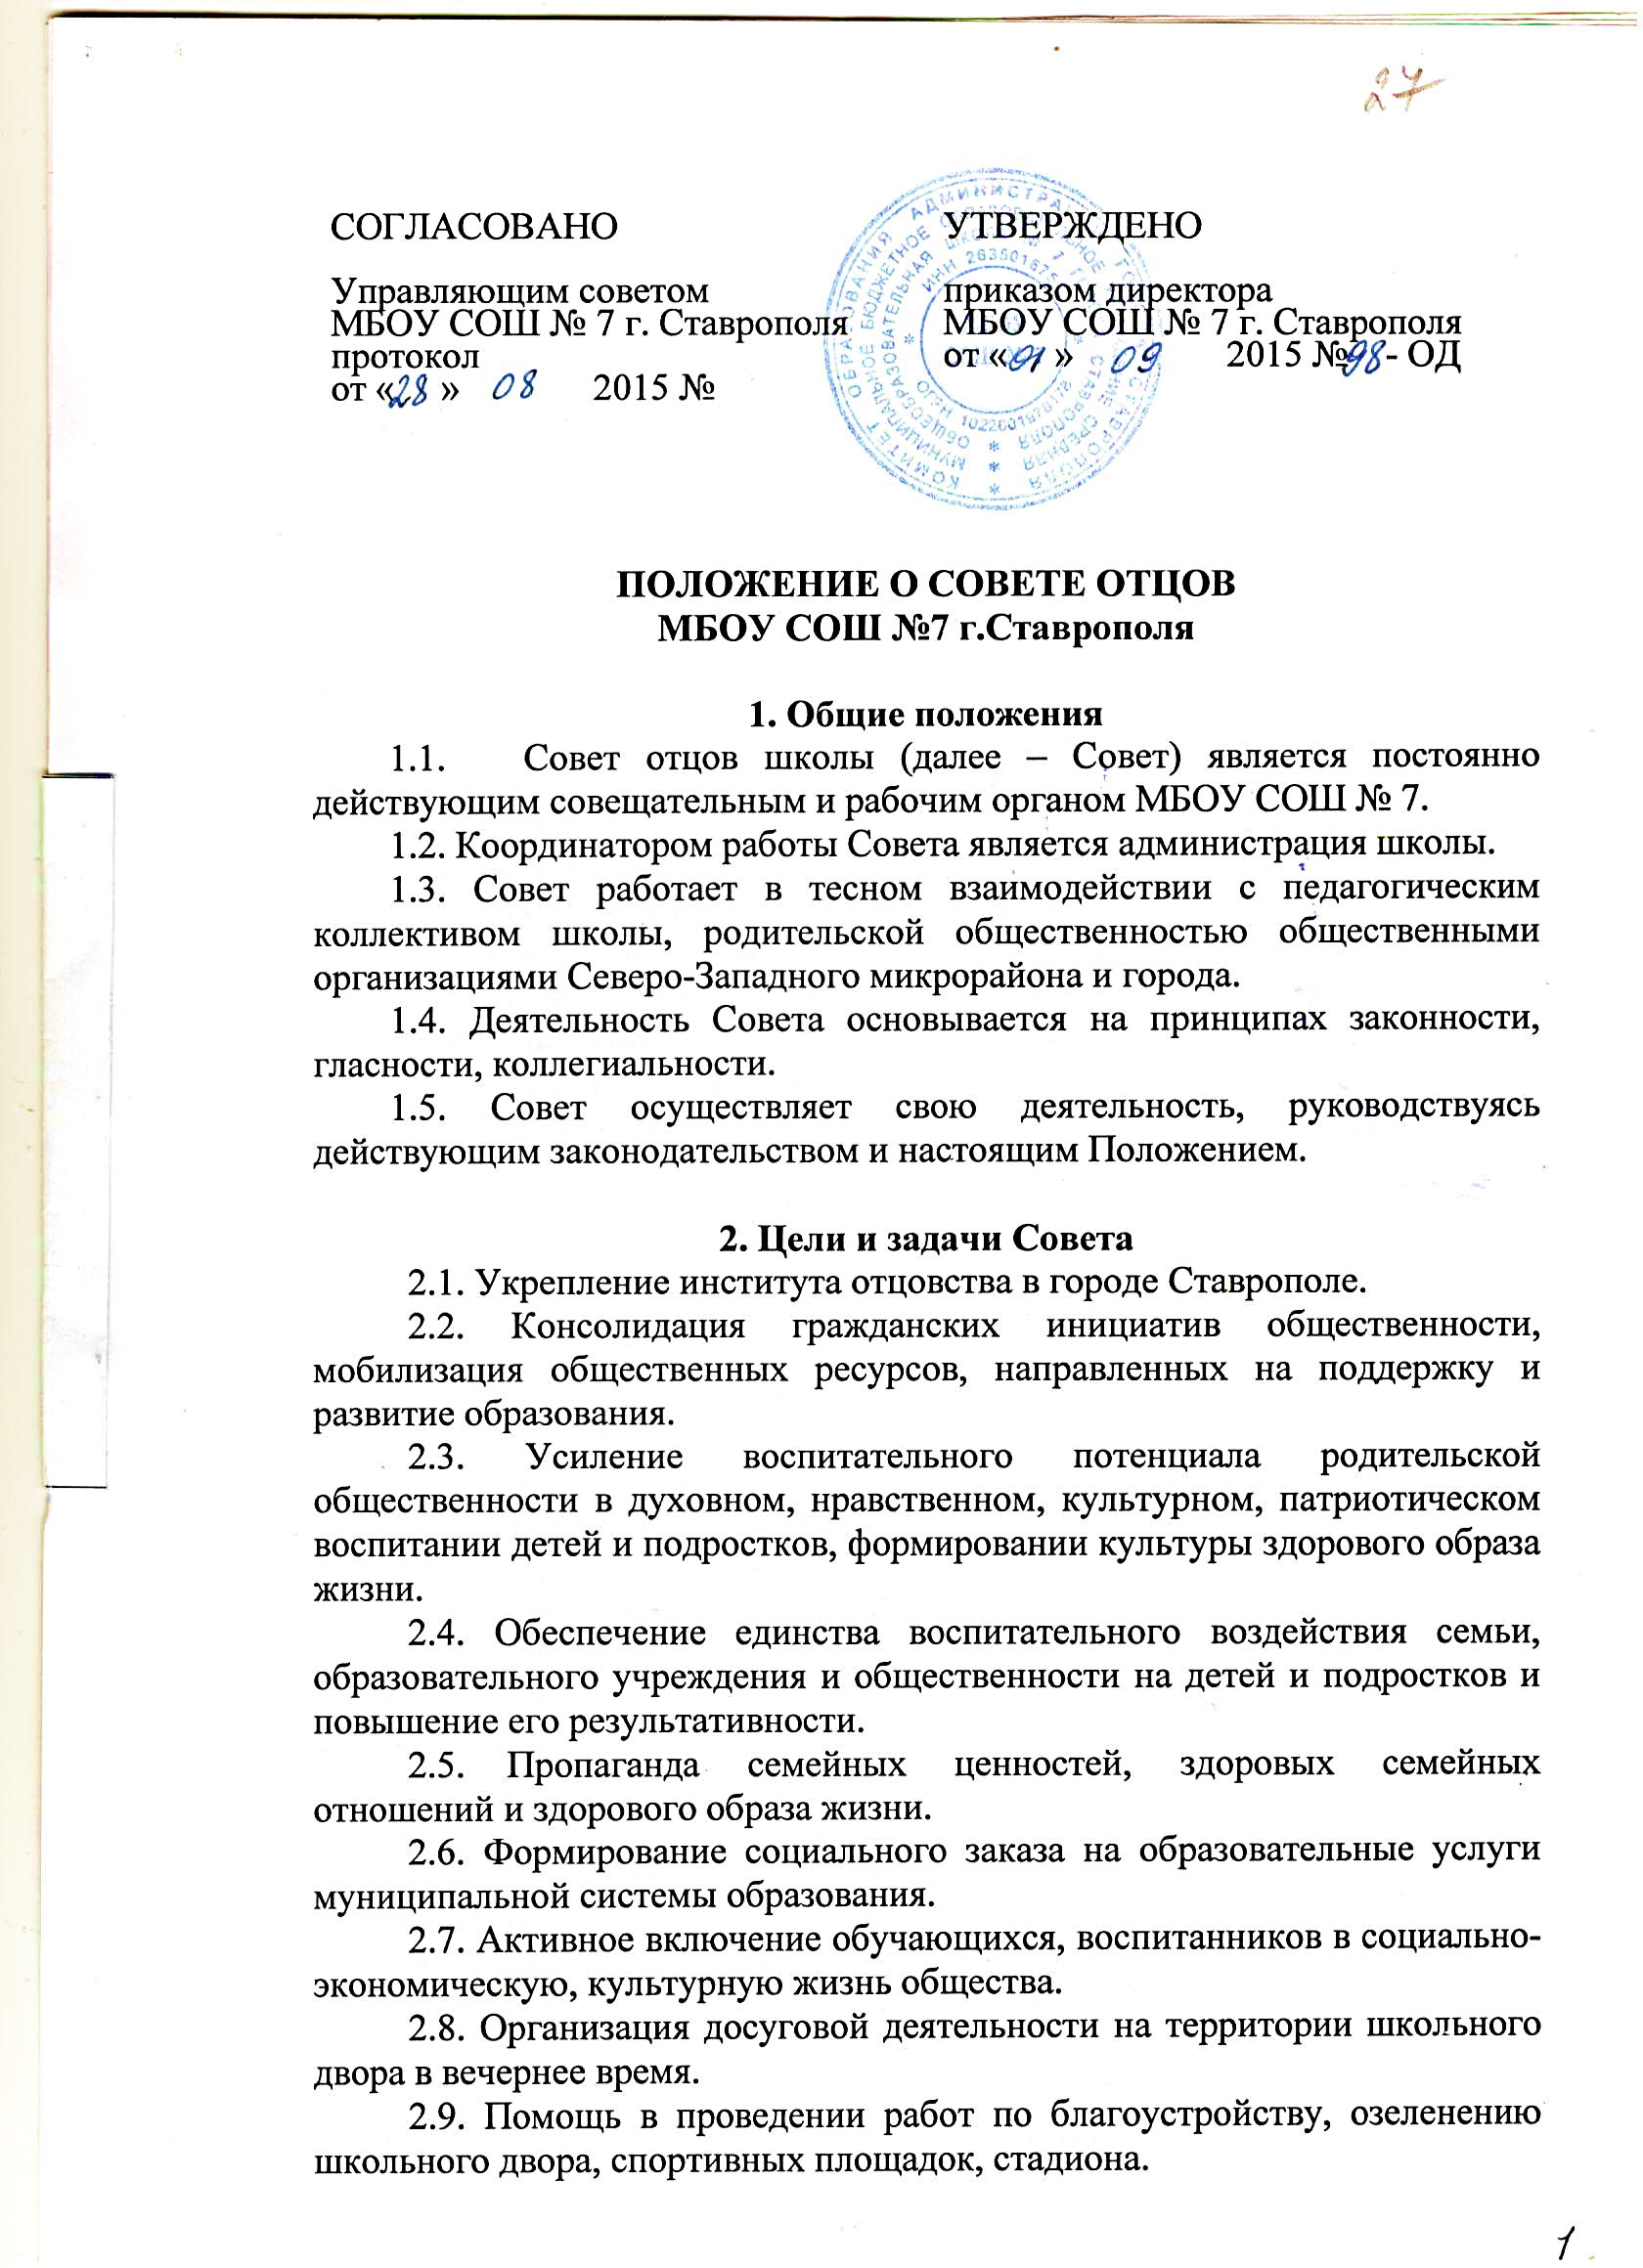

# Состав и регламент работы Совета

* 1. Состав Совета формируется на добровольной основе из числа активных родителей-отцов (законных представителей) воспитанников школы.
  2. Состав Совета определяется на ежегодном общешкольном собрании в начале года в инициативном порядке путем голосования.
  3. Состав Совета утверждается в протоколе ежегодного общешкольного собрания.
  4. Руководство деятельностью Совета осуществляет его председатель, а в его отсутствие – заместитель.
  5. Председатель, заместитель председателя и секретарь Совета избираются открытым голосованием из его состава.
  6. Совет осуществляет свою деятельность на общественных началах.
  7. Заседания Совета проводятся не реже одного раза в квартал.
  8. Заседания Совета правомочны при участии в его работе не менее половины членов Совета.
  9. Решение Совета считается принятым, если за него проголосовали не менее двух третей от числа присутствующих на заседании.
  10. По решению Совета по согласованию с администрацией школы между заседаниями могут организовываться рейды в целях изучения занятости детей и подростков, посещение семей, находящихся в трудной жизненной ситуации, изучение тех или иных проблем в конкретных муниципальных образовательных учреждениях.
  11. Совет участвует в работе городской конференции отцов для решения и обсуждения стратегически важных вопросов не реже 1 раза в год.

# Основные направления деятельности

* 1. Обсуждение и выработка общественного мнения родителей обучающихся и воспитанников школы по вопросам образования.
  2. Планирование и проведение работы в тесном сотрудничестве с общешкольным родительским комитетом.
  3. Рассмотрение, поступающих в адрес Совета предложений.
  4. Участие в организации и проведении мероприятий по духовному, нравственному, культурному, патриотическому воспитанию детей и подростков, сохранению и укреплению их здоровья; семейных мероприятий, актуализирующих роль семьи, отцовства.
  5. Оказание помощи школе в благоустройстве пришкольной территории, управлении учебно-воспитательным процессом.
  6. Разработка предложений и рекомендаций по вопросам обучения и воспитания детей и подростков.
  7. Участие в разработке и обсуждении проектов документов по вопросам развития муниципальной системы образования, деятельности участников образовательного процесса.
  8. Сотрудничество с другими социальными институтами, общественными организациями по формированию у родительской

общественности ответственного отношения к исполнению родительских обязанностей.

* 1. Пропаганда положительного семейного опыта в воспитании детей и подростков, организации быта и досуга.
  2. Информирование общественности о деятельности Совета и принимаемых решениях.

# Полномочия

Совет для выполнения возложенных на него задач вправе:

* 1. Рассматривать и принимать решения по вопросам деятельности школы.
  2. Формировать временные творческие и экспертные рабочие группы из числа членов Совета с привлечением специалистов для подготовки предложений по решению вопросов по следующим направлениям:
     + военно-патриотическому;
     + духовно-нравственному;
     + культурно-массовому;
     + спортивно-оздоровительному
     + трудовому.
  3. Защищать интересы детей и подростков и их родителей.
  4. Получать необходимую информацию для осуществления своих функций.
  5. Присутствовать на административных совещаниях, педсоветах, советах по профилактике правонарушений при рассмотрении вопросов, затрагивающих интересы подростков и родительской общественности.
  6. Выступать с инициативой проведения отдельных городских мероприятий и акций.
  7. Ходатайствовать перед управлением образования администрации города Ставрополя о поощрении участников образовательного процесса, внесших особый вклад в воспитание и обучение подрастающего поколения, развитие муниципальной образовательной системы города Ставрополя.

# Решения

* 1. Принимаемые на заседании Совета решения оформляются протоколом, который подписывается председателем или его заместителем и секретарем.
  2. Решения Совета принимаются простым большинством голосов от числа присутствующих, в случае равенства голосов, председатель имеет право решающего голоса.
  3. Решения, принимаемые Советом, носят рекомендательный характер.
  4. Документация, формируемая в результате деятельности Совета, хранится в школе.